**PRÁCTICA CALIFICADA N°1 – Ciclo marzo 2024**

**INVESTIGACIÓN DE OPERACIONES**

|  |  |  |  |
| --- | --- | --- | --- |
| **Nombre:** | Brandon Meneses | **Código:** | U21300784 |
| **Profesor:** |  | **Fecha:** | 25-04 |
| **Competencia / Capacidad** | Resolver e interpretar los resultados obtenidos a partir del modelamiento de problemas de programación lineal y uso del software LINDO. | | |
| **Lineamientos para la práctica** | * La práctica es individual. * El uso de internet y celulares no está permitido. * De encontrarse párrafos iguales o copiados en las pruebas, la nota correspondiente es cero (0) en los casos detectados. | | |

**Al momento de cargar sus archivos en UTP+Class:**

* El desarrollo de la práctica se realizará en el presente documento.
* Entregar las hojas utilizadas para el desarrollo del ejercicio solicitado con su nombre completo y firma.

**Tiempo PC1 (60 minutos)**

1. La Compañía Trujillo produce dos tipos de sombreros. Un sombrero tipo 1 requiere dos veces la mano de obra que el tipo 2, y la compañía puede producir un total de 400 sombreros al día. Los límites de mercado para los dos tipos de sombrero son 150 y 200 sombreros por día respectivamente. El ingreso es de $8 por sombrero tipo 1 y de $5 por sombrero tipo 2.

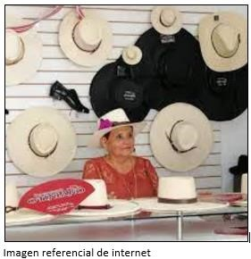

Se pide responder las siguientes preguntas:

1. Presente el modelo de programación lineal, defina las variables, la función objetivo y las restricciones del modelo. (2 puntos)

Variables :

1. Cantidad de sombreros de tipo 1
2. Cantidad de sombreros de tipo 2

Funcion Objetivo: max Z = 8x1+5x2

Restricciones:

* x1=2x2
* [total_dia] x1+x2 <=400
* [limite_merc1] x1<= 150
* [limite_merc2] x2<= 200
* No negatividad: x1, x2 >=0

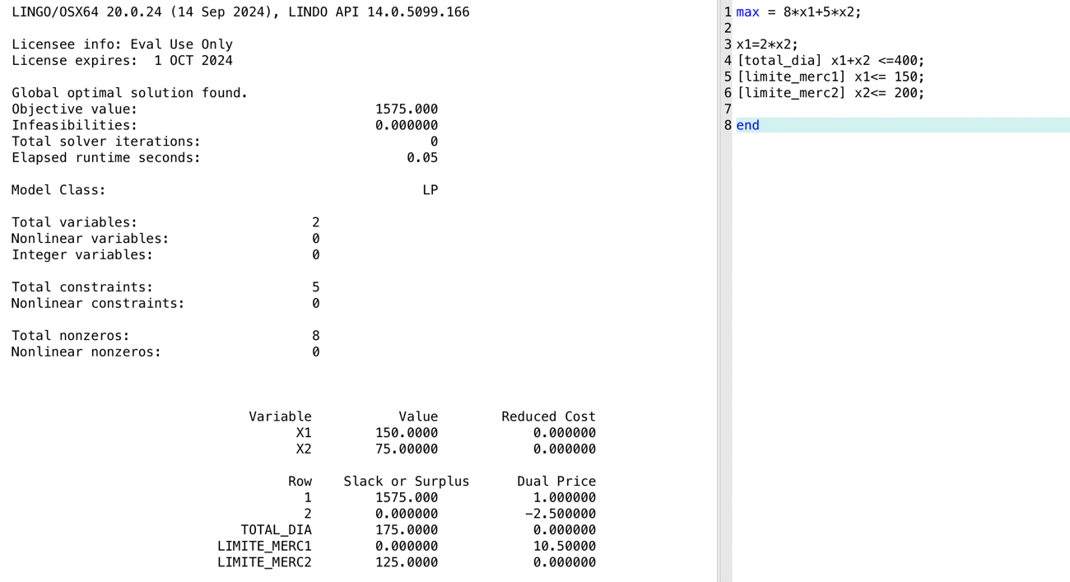

1. Presente la solución gráfica, identifique la región factible, punto optimo y recta de la función objetivo (2 puntos)

**UTILICE LA HOJA ADICIONAL QUE SE LE BRINDA PARA EL DESARROLLO DEL PUNTO B). NO OLVIDE COLOCAR SU NOMBRE COMPLETO Y FIRMA EN LA HOJA QUE SE LE ENTREGA.**

1. Comente el informe administrativo del reporte de LINGO. (1 punto)

Según el reporte de Lingo se obtiene que para obtener una ganancia maxima de 1575 dolares se necesita utilizar 150 unidades de sombreros de tipo 1 y 75 unidades de sombreros de tipo 2

1. Muestre el reporte de rangos de Lingo e indique los intervalos de optimalidad y factibilidad (1 punto)

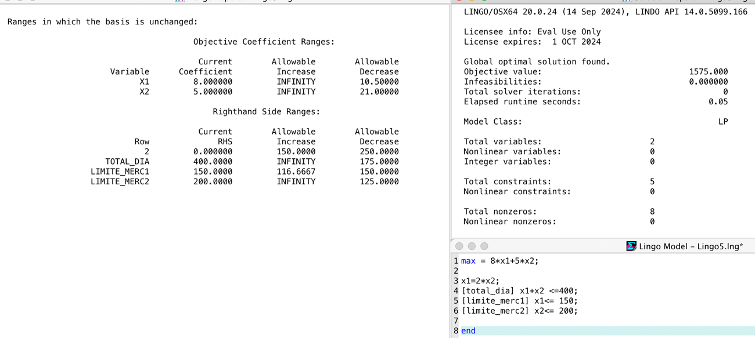

Optimalidad :

* + x1 = <infi+8; 10.5-8> = <infi;2.5>
  + X2 = <infi+5; 21-5> = <infi;16>

Factabilidad :

* + Total_dia = <infi+400; 175-400> = <infi;225>
  + Limite_merc1 = <150+116.67; 150-150> = <33.33;0>
  + Limite_merc2 = <200+inf; 200-125> = <inf;75>

1. Si el límite de la demanda diaria del sombrero tipo 1 se reduce a 120 sombreros, comente los resultados. (1 punto)

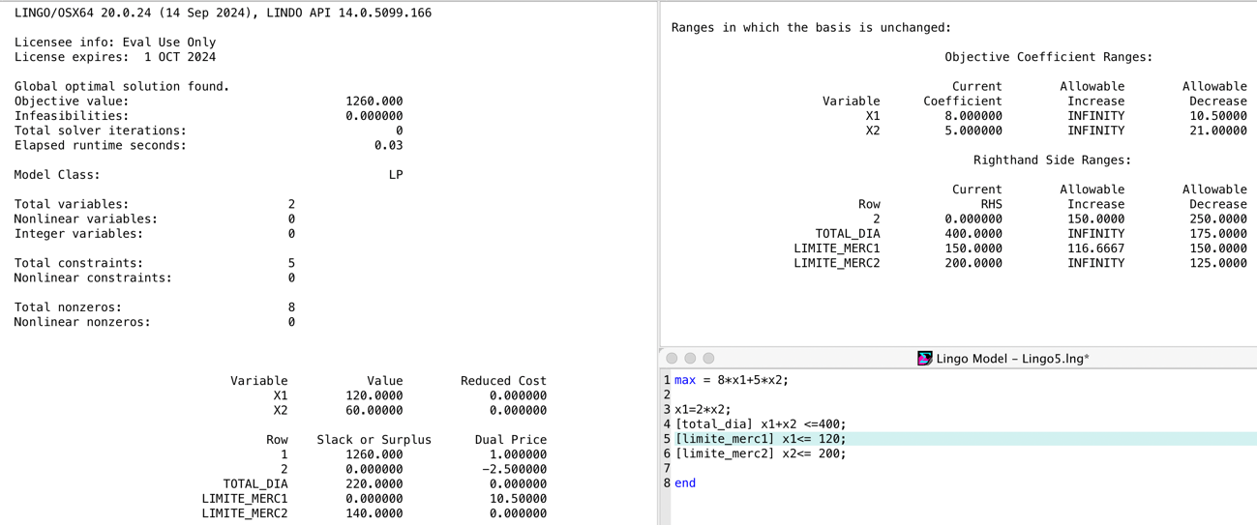

Si el limite de demanda se reduce a 120 la ganancia maxima total seria 1260 dolares lo cual reduciria la ganancia maxima

1. Relacione las siguientes definiciones o conceptos con los temas revisados en clase. (3 puntos)

|  |  |  |
| --- | --- | --- |
| **Definiciones** | **Temas de clase** | Relacionar (Número - letra) |
| 1) Slack or Surplus | a) Modelo compacto | 1 -d |
| 2) Rangos de confiabilidad y optimalidad | b) Modelo | 2-e |
| 3) Conjunto primitivo | c) Investigación de Operaciones | 3 -a |
| 4) Región factible | d) Recursos | 4 - f |
| 5) Métodos analíticos | e) Análisis de Sensibilidad | 5 - b |
| 6) Simplificación del mundo real | f) Método gráfico | 6 -c |

1. Una empresa tiene 3 máquinas para producir un mismo producto. La máquina N°1 tiene una tasa de producción de 20 unidades por hora mientras que la tasa de la máquina N°2 es de 40 unidades por hora, y la máquina N°3 tiene una tasa de producción de 30 unidades por hora. La máquina N°1 utiliza 40 kilos de materia prima por hora, la máquina N°2 utiliza 50 kilos por hora y la máquina N°3 utiliza 45 kilos de materia prima por hora.

El precio de venta de cada unidad del producto es de $ 18. La máquina N°1 estará disponible a lo más 15 horas, la máquina N°2 a lo más 10 horas mientras que la máquina N°3 máximo estará disponible 12 horas.

Se cuenta con 1200 kilos de materia prima. El costo de la materia prima es de $ 6 por kilo. Los costos de operación de las máquinas N°1, N°2 y N°3 son de $ 50, $70 y $ 60 por hora respectivamente.

Se pide responder las siguientes preguntas

1. Formule el modelo de PL (variables, función objetivo y restricciones del modelo) que permita calcular la cantidades de unidades a producir en cada maquina.

(2 puntos)

**Variables:**

* X1 = Cantidad de productos producidas por la maquina 1
* X2 = Cantidad de productos producidas por la maquina 2
* X3 = Cantidad de productos producidas por la maquina 3

**Funcion objetivo:**

Util =ingresos – consumo

1. Respecto de la pregunta anterior, comente el informe administrativo del reporte de LINGO. (3 puntos)

1. La planta ALFA fabrica cuatro productos. Con la finalidad de **determinar la combinación adecuada por producir** para este periodo, se cuenta con la siguiente información:

**Requerimiento de recursos por producto**

**(unidades de recurso/unidad de producto)**

|  |  |  |  |  |
| --- | --- | --- | --- | --- |
|  | **1** | **2** | **3** | **4** |
| Producto 1 | 3 | 2 | 2 | 2 |
| Producto 2 | 2 | 3 | 3 | 1 |
| Producto 3 | 4 | 1 | 1 | 2 |
| Producto 4 | 5 | 2 | 2 | 3 |

Las utilidades unitarias de cada producto (en $/unidad) son 40, 20, 15 y 30, respectivamente. En este periodo la empresa enfrenta cierta restricción en la disponibilidad de cada uno de los recursos, de modo que solo dispone de 400, 500, 300 y 100 unidades de cada uno, respectivamente.

Se pide:

1. Complete el siguiente modelo de PL compacto (2.5 puntos).

!Conjunto y atributos;

SETS:

PRODUCTO/1..4/:X,utilidad;

RECURSO/1..4/:disponibilidad;

PR(producto,recurso):requerimiento;

endsets

!Estructura de datos del problema;

data:

Utilidad=40,20,15,30;

Disponibilidad=400,500,300,100;

Requerimiento=

3 2 2 2

2 3 3 1

4 1 1 2

5 2 2 3;

enddata

!El modelo;

Max= @sum(producto(i):utilidad(i)*x(i));

!La restricción;

@for(recurso(j):@sum(producto(i):requerimiento(i,j)*x(i))<=disponibilidad(j));

1. Respecto de la pregunta anterior, comente el informe administrativo del reporte de LINGO. (2.5 puntos)

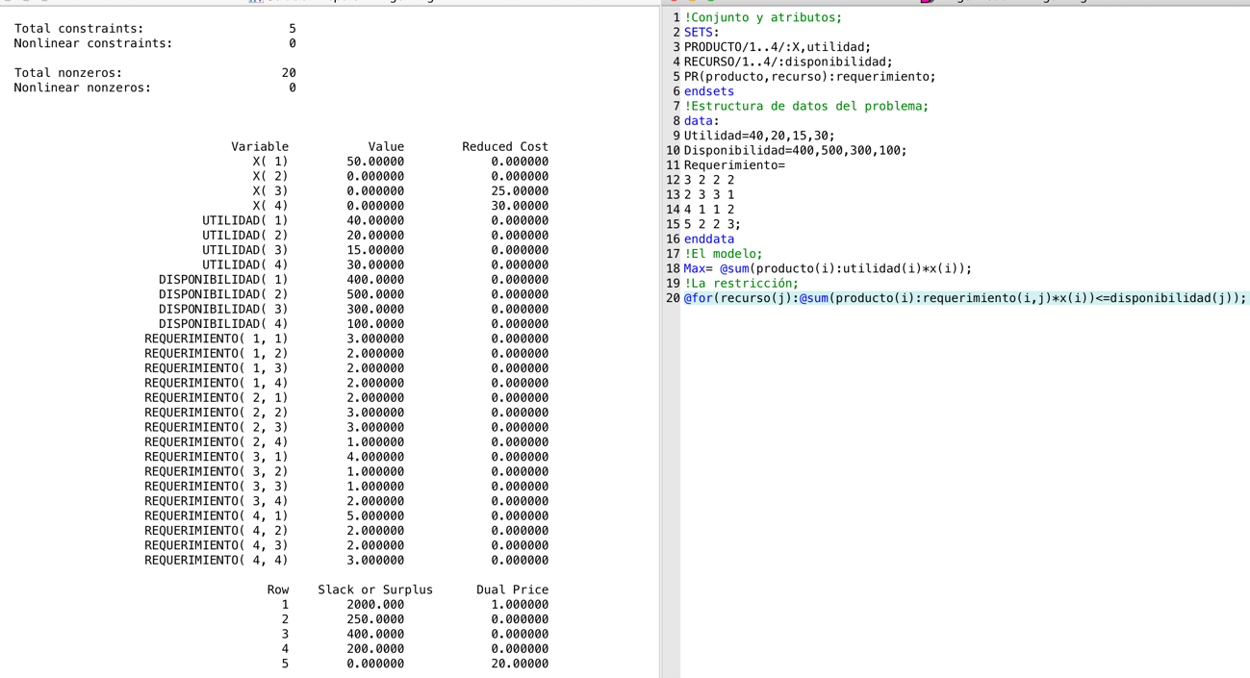

La ganancia maxima obtenida es de 2000 dolares, usando 50 unidades del producto 1